Lägga till bilagor till en faktura
- Tryck på ikonen som ser ut som ett gem längts upp i högra hörnet.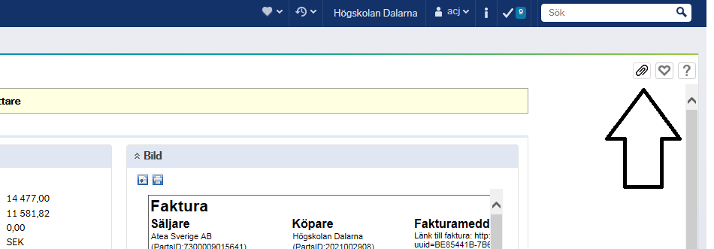
- Nu öppnas ett nytt fönster. Tryck på ikonen ”Lägg till ett dokument”
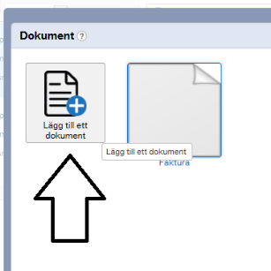
- Välj ”Bilagor till EFH”
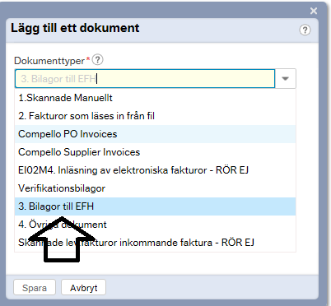
- Tryck på ”Överför”
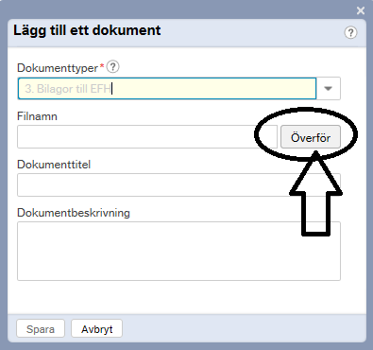
- Markera det dokument du vill ha på din hårddisk och välj ”Öppna”
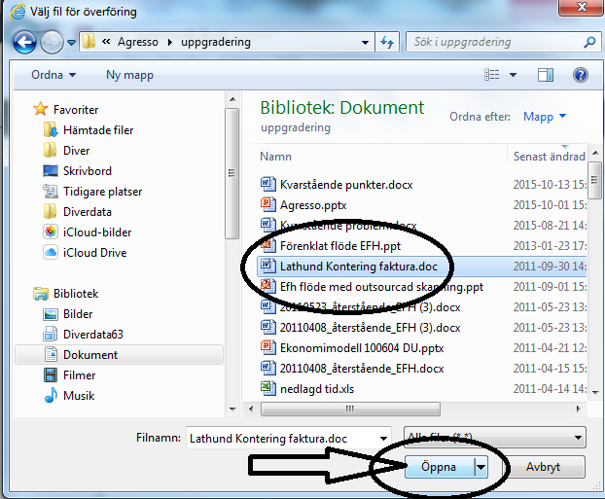
- Nu lägger sig dokumentet du valt under ”Filnamn”. Ni kan även ändra namn på filen under dokumenttitel. Tryck på Spara.
